VİEWS ÖDEVİ

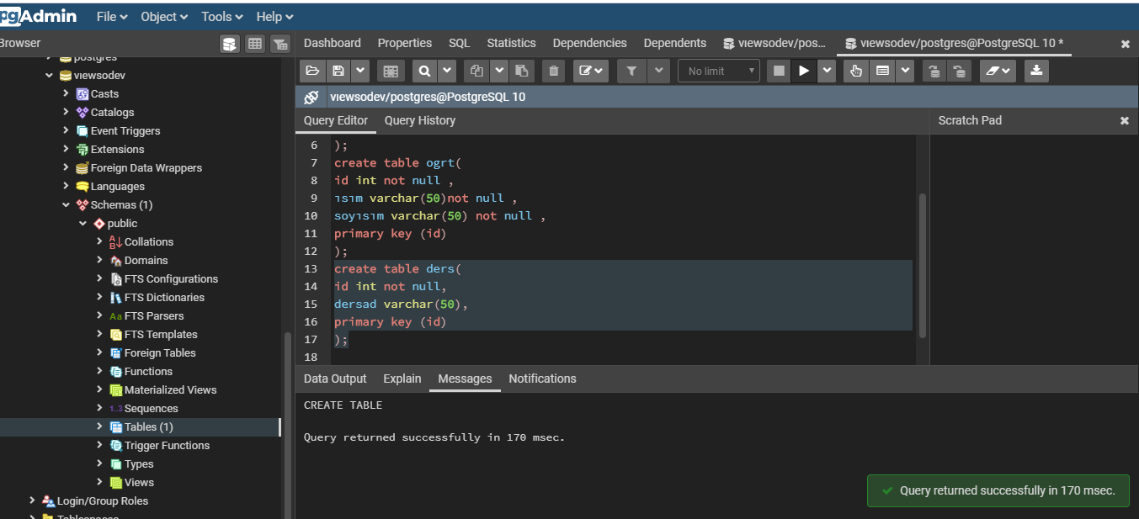

create table ogrc( create table ogrt( create table ders(

id int not null, id int not null , id int not null,

isim varchar(50) not null , ısım varchar(50)not null , dersad varchar(50)not null,

soyisim varchar(50) not null, soyısım varchar(50) not null , primary key (id)

primary key (id) primary key (id)

); );

insert into ogrc(id,isim,soyisim)

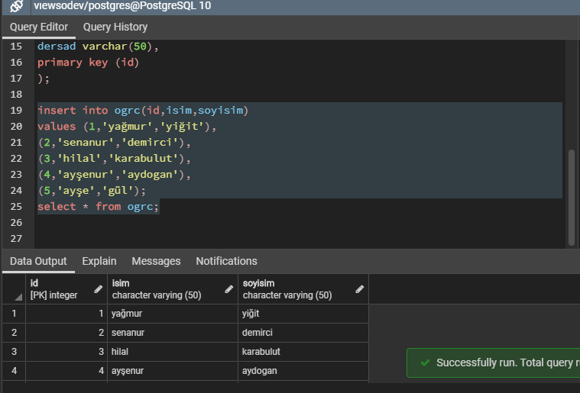

values (1,'yağmur','yiğit'),

(2,'senanur','demirci'),

(3,'hilal','karabulut'),

(4,'ayşenur','aydogan'),

(5,'ayşe','gül');

select \* from ogrc;

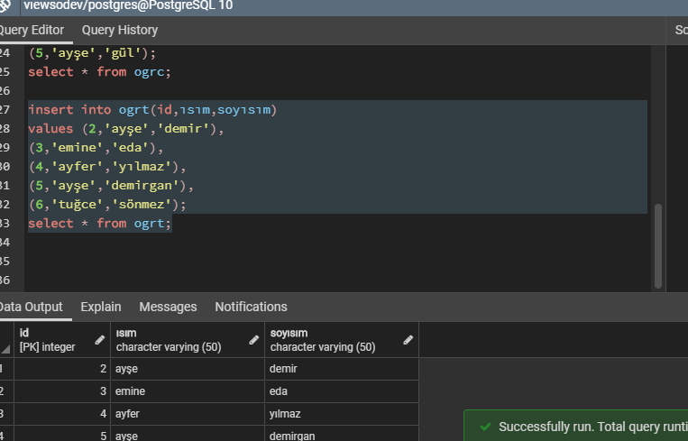

insert into ogrt(id,ısım,soyısım)

values (2,'ayşe','demir'),

(3,'emine','eda'),

(4,'ayfer','yılmaz'),

(5,'ayşe','demirgan'),

(6,'tuğce','sönmez');

select \* from ogrt;

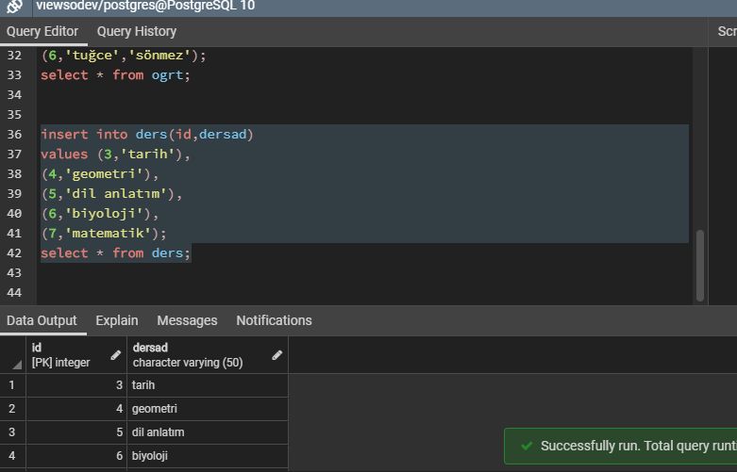

insert into ders(id,dersad)

values (3,'tarih'),

(4,'geometri'),

(5,'dil anlatım'),

(6,'biyoloji'),

(7,'matematik');

select \* from ders;

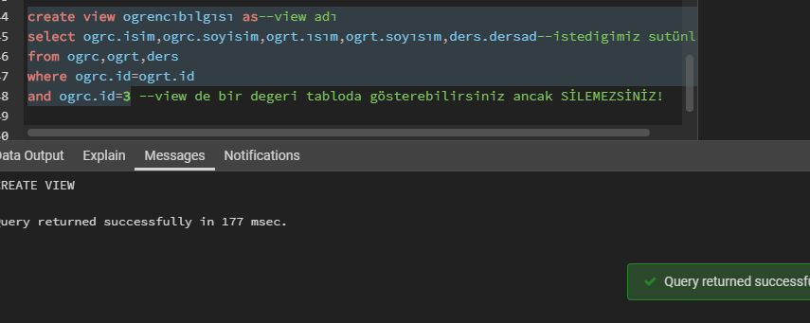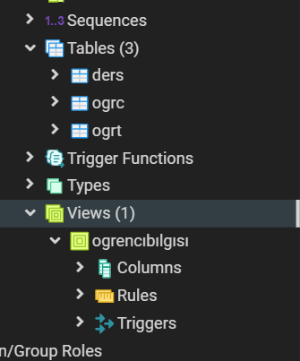

create view ogrencıbılgısı as--view adı

select ogrc.isim,ogrc.soyisim,ogrt.ısım,ogrt.soyısım,ders.dersad--istedigimiz sutünlar

from ogrc,ogrt,ders

where ogrc.id=ogrt.id

and ogrc.id=3 --view de bir degeri tabloda gösterebilirsiniz ancak SİLEMEZSİNİZ!

select \* from ogrencıbılgısı--yaptıgınız değişikleri gösterir

-- "drop view if exists ogrencıbılgısı" buda viewi siler

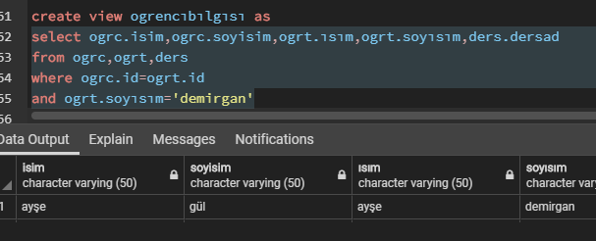



create or replace view ogrencıbılgısı as --or replace alter view icin kullanılır

select ogrc.isim,ogrc.soyisim,ogrt.ısım,ogrt.soyısım,ders.dersad

from ogrc,ogrt,ders

where ogrc.id=ogrt.id

and ogrc.isim='senanur'

create view ogrencıbılgısı as

select ogrc.isim,ogrc.soyisim,ogrt.ısım,ogrt.soyısım,ders.dersad

from ogrc,ogrt,ders

where ogrc.id=ogrt.id

and ogrt.soyısım='demirgan'

Yağmur Yiğit 195911019

NOT :HOCAM CREATE YAPMADI SİZE SQL SORGULARIMI NASIL YOLLUCAGIMI BULAMADIM

